Relatório Técnico — Fase 2, Tarefa 3
Organizar o modelo dimensional no Power BI
Projeto | AdventureWorks — Dashboard Analítico com Power BI
Base de dados | AdventureWorksDW2025
Ferramenta | Microsoft Power BI Desktop
Etapa | Fase 2 — Modelagem de Dados

1. Objetivo da tarefa
O objetivo desta tarefa foi reorganizar visualmente a Exibição de Modelo do Power BI para que a estrutura dimensional pudesse ser interpretada de forma rápida, lógica e adequada à documentação e à defesa do projeto. A reorganização não alterou dados, cardinalidades ou regras de filtragem; ela atuou sobre a disposição das tabelas e das linhas de relacionamento, facilitando a leitura do modelo.

2. Critérios utilizados para organizar o modelo
- Manter a FactInternetSales como ponto central do modelo, pois ela representa os eventos de venda pela Internet e concentra as medidas numéricas utilizadas pelos KPIs.
- Agrupar as dimensões por contexto de negócio: tempo, clientes/geografia, território de vendas e produtos.
- Posicionar a DimDate acima da tabela fato para destacar as três relações temporais existentes: data do pedido, data prevista e data de envio.
- Posicionar DimCustomer e DimGeography no mesmo ramo, evidenciando que a geografia contextualiza o cliente antes que o cliente filtre as vendas.
- Posicionar DimSalesTerritory de forma direta ao lado da tabela fato, refletindo sua relação direta com as vendas.
- Manter a cadeia de produtos em sequência lógica: categoria → subcategoria → produto → fato, deixando explícita a estrutura snowflake dessa parte do modelo.
- Reduzir cruzamentos visuais entre linhas de relacionamento e tornar os indicadores de cardinalidade 1 e * mais fáceis de identificar.

3. Estrutura dimensional organizada
Após a reorganização, o modelo passou a apresentar quatro ramos analíticos principais em torno da tabela fato:
Ramo | Tabelas | Função analítica
Tempo | DimDate → FactInternetSales | Análises por ano, trimestre, mês e datas de negócio.
Clientes | DimGeography → DimCustomer → FactInternetSales | Perfil do cliente e sua localização geográfica.
Território | DimSalesTerritory → FactInternetSales | Desempenho comercial por região/território.
Produtos | DimProductCategory → DimProductSubcategory → DimProduct → FactInternetSales | Análise por categoria, subcategoria e produto.

A organização final mantém a FactInternetSales como tabela central e deixa as dimensões em posições periféricas, reforçando visualmente a distinção entre fato e dimensão. A presença de cadeias normalizadas para produto e cliente/geografia caracteriza uma estrutura com elementos de snowflake schema, ainda que o princípio de análise continue orientado pela tabela fato central.

4. Relacionamentos preservados
A tarefa de organização visual preservou os relacionamentos validados na etapa anterior. O modelo permanece com nove relacionamentos:
Lado dimensão (1) | Lado detalhado (*) | Status
DimProductCategory[ProductCategoryKey] | DimProductSubcategory[ProductCategoryKey] | Ativo
DimProductSubcategory[ProductSubcategoryKey] | DimProduct[ProductSubcategoryKey] | Ativo
DimProduct[ProductKey] | FactInternetSales[ProductKey] | Ativo
DimGeography[GeographyKey] | DimCustomer[GeographyKey] | Ativo
DimCustomer[CustomerKey] | FactInternetSales[CustomerKey] | Ativo
DimSalesTerritory[SalesTerritoryKey] | FactInternetSales[SalesTerritoryKey] | Ativo
DimDate[DateKey] | FactInternetSales[OrderDateKey] | Ativo
DimDate[DateKey] | FactInternetSales[DueDateKey] | Inativo
DimDate[DateKey] | FactInternetSales[ShipDateKey] | Inativo

5. Justificativa das decisões de layout
Tabela fato no centro. No modelo dimensional, a tabela fato registra eventos e medidas, enquanto as dimensões fornecem contexto para filtragem e agrupamento. Colocar a fato no centro torna essa separação imediatamente visível e facilita a leitura dos caminhos de filtro.
DimDate acima da fato. A dimensão temporal tem três relações com FactInternetSales. O relacionamento por OrderDateKey permanece ativo e é o caminho temporal padrão; DueDateKey e ShipDateKey permanecem inativos. A proximidade vertical facilita identificar essas três funções sem misturá-las com outros ramos do modelo.
Produto em cadeia vertical. Categoria, subcategoria e produto foram mantidos em sequência porque representam níveis naturais de detalhamento. Essa disposição antecipa a futura hierarquia Categoria → Subcategoria → Produto e deixa clara a normalização existente nessa parte do DW.
Cliente e geografia no mesmo ramo. DimGeography fornece o contexto geográfico de DimCustomer, que por sua vez se relaciona diretamente à tabela fato. O posicionamento lado a lado deixa visível esse fluxo lógico.
Território separado da geografia do cliente. DimSalesTerritory foi mantida ligada diretamente à tabela fato e visualmente separada de DimGeography. Isso ajuda a distinguir território comercial da localização do cliente e evita sugerir uma relação direta que não faz parte do desenho final validado.

6. Evidência da organização final
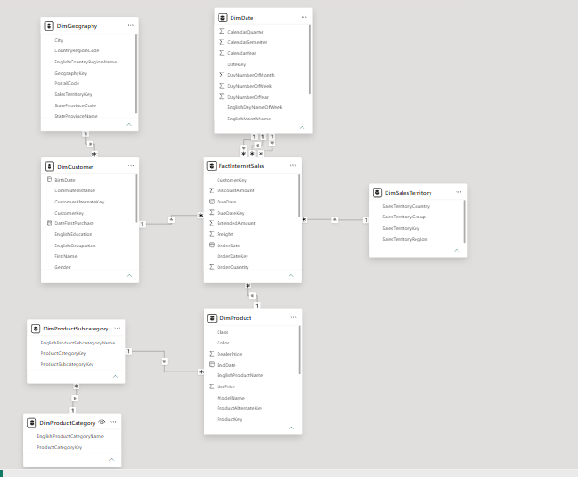
Figura 1 — Exibição de Modelo do Power BI após a organização dimensional.
A captura evidencia a FactInternetSales posicionada no centro, a DimDate acima, DimGeography/DimCustomer à esquerda, DimSalesTerritory à direita e a cadeia de produtos abaixo, com menor cruzamento de linhas e leitura mais direta das cardinalidades.

7. Resultado e conclusão
A tarefa foi concluída com sucesso. O modelo dimensional encontra-se visualmente organizado, coerente com os relacionamentos já validados e adequado para servir de base às próximas etapas do projeto. A organização melhora a compreensão do fluxo de filtros, facilita a manutenção do modelo e produz uma evidência clara para documentação e apresentação acadêmica.
Próxima tarefa: configurar a dimensão de tempo e criar hierarquias analíticas, especialmente Ano → Trimestre → Mês → Data e Categoria → Subcategoria → Produto.

8. Referências
- Microsoft Learn — Entenda o esquema em estrela e a importância para o Power BI. https://learn.microsoft.com/pt-br/power-bi/guidance/star-schema
- Microsoft Learn — Trabalhar com o modo de exibição de modelo no Power BI Desktop. https://learn.microsoft.com/pt-br/power-bi/transform-model/desktop-relationship-view
- Microsoft Learn — Relações de modelo no Power BI Desktop. https://learn.microsoft.com/pt-br/power-bi/transform-model/desktop-relationships-understand
- Microsoft Learn — Diretrizes de relação ativas versus inativas. https://learn.microsoft.com/pt-br/power-bi/guidance/relationships-active-inactive

